Министерство науки и высшего образования РФ

Федеральное государственное бюджетное образовательное учреждение высшего образования

«Рязанский государственный радиотехнический университет»

им. В.Ф. Уткина

Кафедра автоматизированных систем управления

Лабораторная работа №2

по дисциплине

**«Основы электроники»**

Тема: **Исследование операционного усилителя**

Выполнил:  
ст. гр. №135

Бардин М.С.

Проверил:  
доц. Холопов С.И.

Рязань 2022 г.

# **Цель работы**

1. Исследование характеристик операционного усилителя (ОУ).
2. Исследование инвертирующей и неинвертирующей схем включения ОУ.

# **Задание**

|  |  |  |  |  |  |  |  |
| --- | --- | --- | --- | --- | --- | --- | --- |
| №  вари-  анта | Тип ОУ | Инвертирующее включение ОУ | | | Неинвертирующее включение ОУ | | |
| Частота  вх. напр.  [кГц] | UВХ [mB] | R1  [кОм] | Частота  вх. напр.  [кГц] | UВХ  [mB] | R1  [кОм] |
| 2 | LM725 | 4 | 19 | 1,8 | 2,2 | 110 | 12 |

# **Краткие теоретические сведения**

В отсутствие сигнала на входах ОУ через его входные выводы протекают токи, обусловленные базовыми токами входных биполярных транзисторов или токами утечки затворов для операционных усилителей с полевыми транзисторами на входе.



I1 – инвертирующий вход, и I2 – неинвертирующий вход.

Коэффициент усиления напряжения усилителем на ОУ в инверсной схеме включения (рис. 2) вычисляется по формуле:

. (2.1)

Напряжение смещения UСМ – значение напряжения, которое необходимо подать на вход ОУ, чтобы напряжение на его выходе было равно нулю:

 . (2.2)

Входное сопротивление по синфазному сигналу определяется как отношение приращения входного синфазного напряжения (на одном из входов ОУ) к вызванному им приращению входного тока:

.

Дифференциальное входное сопротивление измеряется между входами ОУ и может быть определено по формуле:

,

где ΔUВХ – разность напряжений между входами ОУ, ΔIВХ – разность входных токов.

Скорость нарастания выходного напряжения VUВЫХ равна отношению изменения выходного напряжения ОУ ко времени, в течение которого это изменение фиксируется, при подаче на вход скачка напряжения. Время нарастания определяется интервалом, в течение которого выходное напряжение ОУ изменяется от 10 % до 90 % от своего установившегося значения.

**Ход работы**

***Инвертирующее включение операционного усилителя***

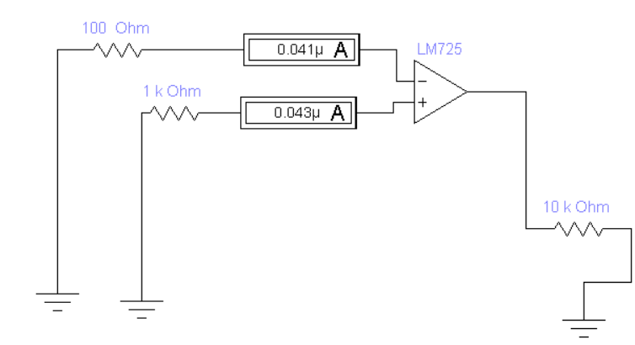

Рисунок 1

Входные токи ОУ (рисунок 1):

0.041 мкА;

0.043 мкА

Средний входной ток

Разность входных токов

1. Выходное напряжение 504.4 мВ (рисунок 2);

Напряжение смещения

Коэффициент усиления

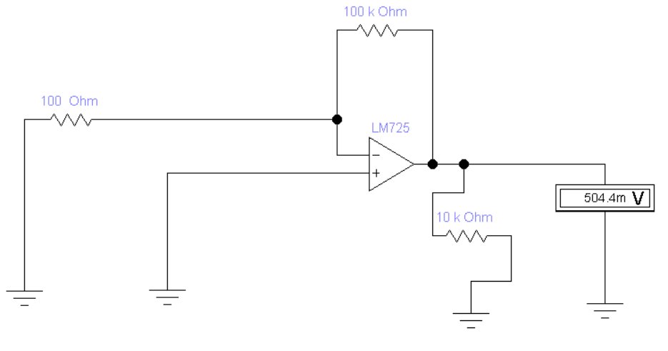

Рисунок 2

1. а) до переключения I1 = 0.037 мкА; I2 = 0.047 мкА (рисунок 3);

после переключения I1 = 0.041 мкА; I2 = 0.043 мкА (рисунок 4);

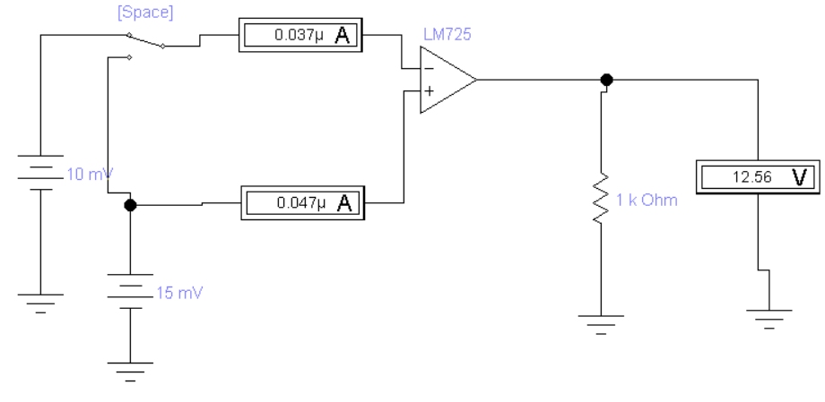

Рисунок 3

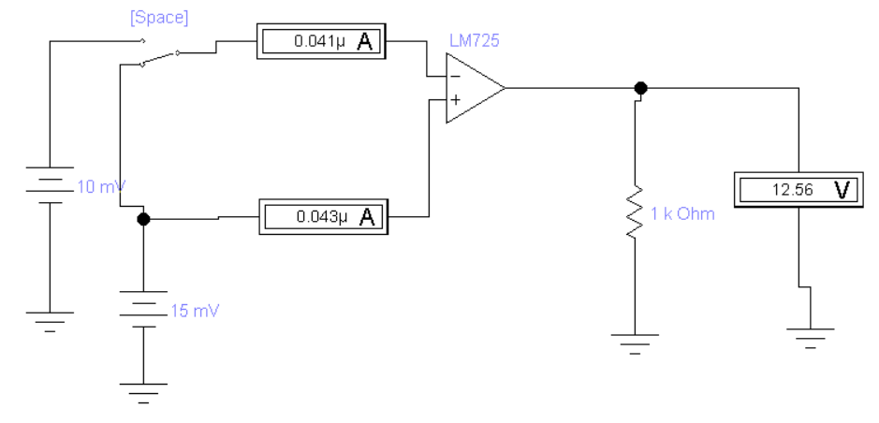

Рисунок 4

приращение входных напряжений:

приращение токов инвертирующего входа:

;

входное сопротивление для синфазного сигнала

 = 1250 кОм

приращение токов входа:

;

дифференциальное входное сопротивление



б)

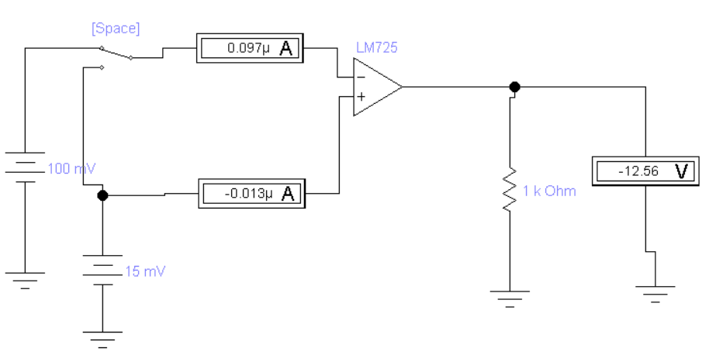

Рисунок 5

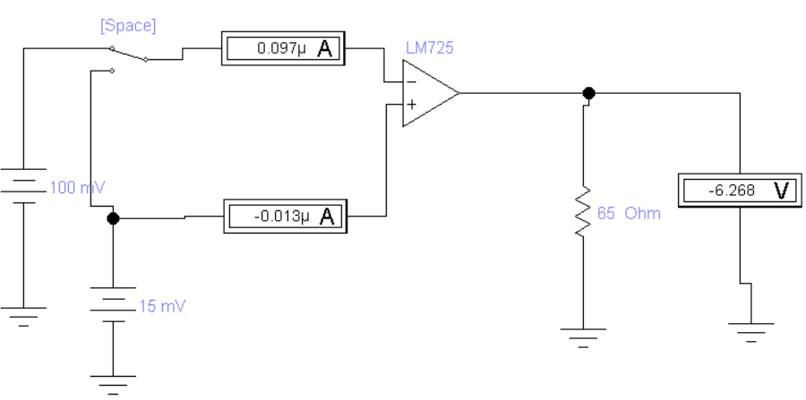

*Рисунок 6*

1. Осциллограммы входного и выходного напряжений изображены на рисунке 6. Входной сигнал – синий, выходной – красный.

Выходное напряжение,

Время установления

Скорость нарастания выходного напряжения

В/мс

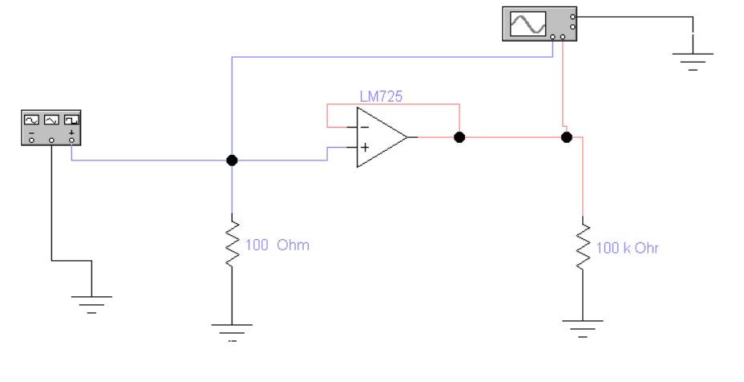

Рисунок 5

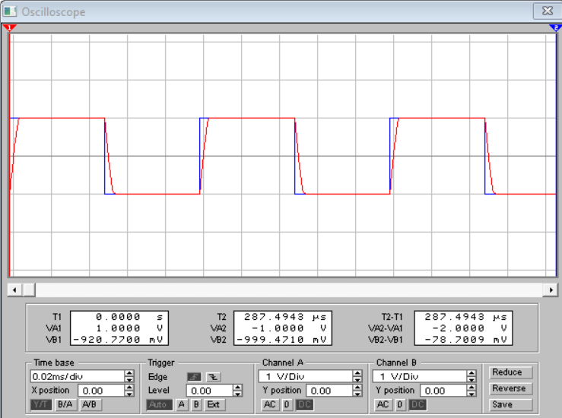

Рисунок 6

1. Коэффициент усиления по заданным значениям параметров:

Постоянная составляющая выходного напряжения

= 1 мВ (рисунок 7)

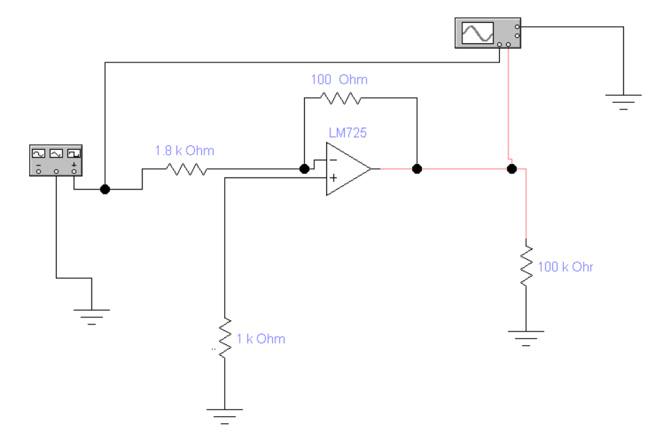

Рисунок 7

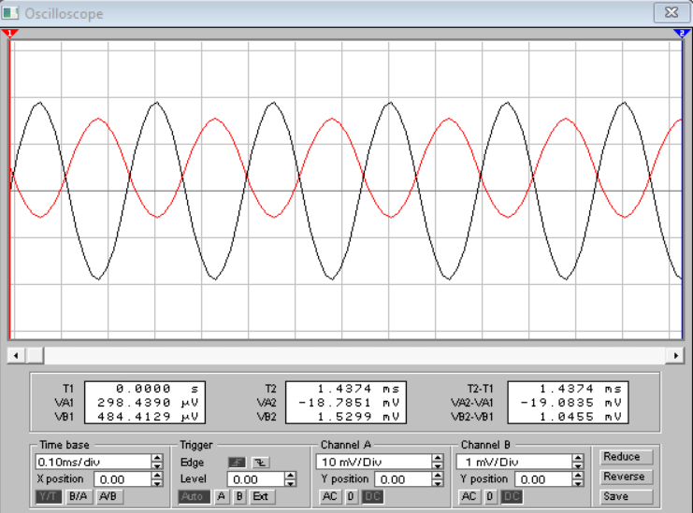

Рисунок 8

***Неинвертирующее включение операционного усилителя***

1. Коэффициент усиления по заданным значениям параметров:

Коэффициент усиления на основе полученных измерений UВХ и UВЫХ (рисунок 8):

Постоянная составляющая выходного напряжения

= -161,7 мкВ (рисунок 9)

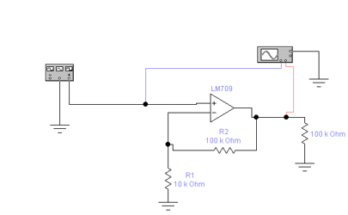

Рисунок 9

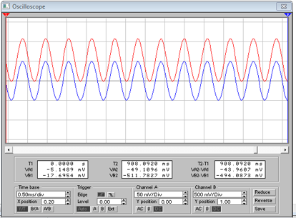 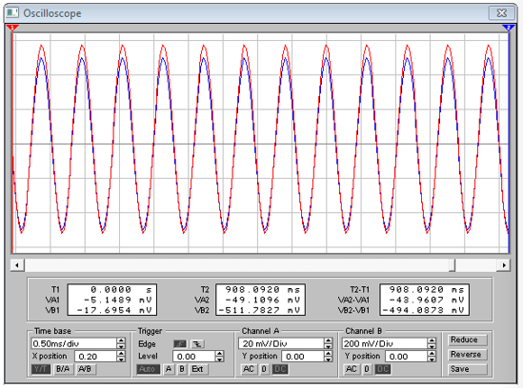

Рисунок 10

**Вывод**

В результате выполнения лабораторной работы были исследованы характеристики операционного усилителя (ОУ), инвертирующей и неинвертирующей схем включения ОУ, а также закреплены знания о них.